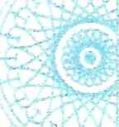

**fU**

**L.**

**t**-J

***a***

.***t*** .

**V)**

**1**.

?. ::"-***;WrC\***

**t**-i,

**Ad**-**Tl**

+ **1** +

..-- ..**+ i** ::

W

**(a**

**a=n=**

:t**r)**

**+i=UI**

**V)**

**+HURI**

***J;***

**84**

P

**A**

***H-****:*.***; }***

***J\***

**in** =U

**+rB**

**q+**